
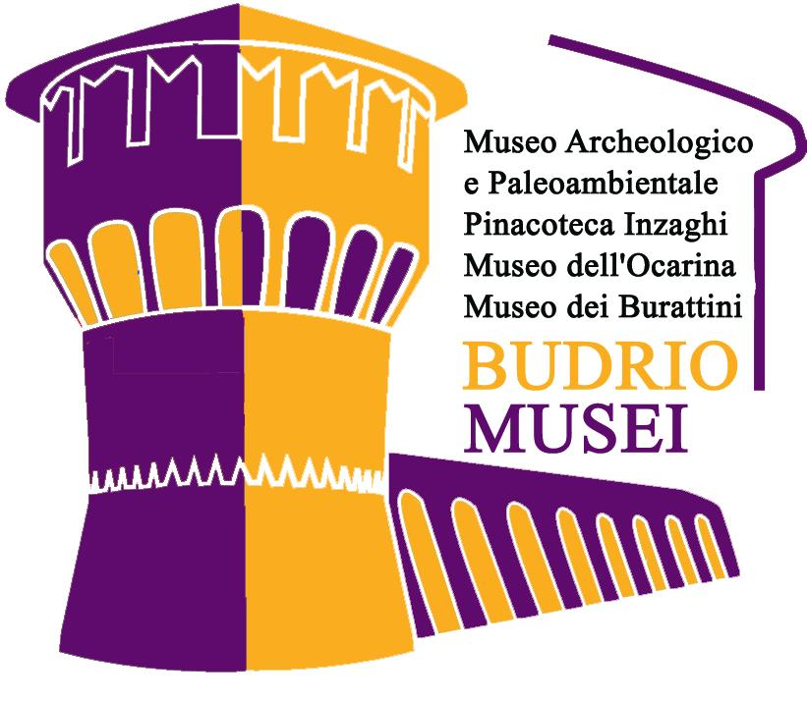
Musei Civici di Budrio

MUSEOSCUOLA PERCORSI DIDATTICI 2017-2018

I Musei Civici di Budrio realizzano un programma di visite, percorsi e laboratori per conoscere il patrimonio archeologico, antropologico, storico ed artistico del territorio. Gli interventi realizzati da operatori esperti sono rivolti alla scuola dell'infanzia, scuola primaria e secondaria di primo e secondo grado.

MUSEO ARCHEOLOGICO E PALEOAMBIENTALE “Elsa Silvestri”, via Mentana 32
Attività coordinata dall’Ufficio Musei e realizzata da operatori esperti

SCUOLA DELL'INFANZIA

LABORATORIO DI CERAMICA: IL VASELLAME PREISTORICO
Il percorso è pensato per un primo approccio al museo da parte dei bambini della scuola dell'infanzia.
Osserveremo i reperti del museo per comprenderne l'uso nella vita quotidiana e cercheremo di capire con quali materiali furono realizzati (argilla, metallo, osso).
In laboratorio, partendo dalla materia prima, l'argilla, realizzeremo dei semplici vasetti secondo le antiche tecniche di lavorazione preistoriche (tecnica a colombino).
Durata: 1 incontro di 1.30 h (prima parte al museo e seconda parte in laboratorio)
Costo: 3 euro ad alunno

I DIPINTI DEI NOSTRI ANTENATI
Come i nostri antenati del Paleolitico dipingeremo, utilizzando le mani, gli animali dell'ultima Era Glaciale: bisonti, mammut, megaceri ecc. Ma prima, al Museo, attraverso delle ricostruzioni ambientali cercheremo di capire in quale ambiente viveva l'uomo preistorico.
Durata: 1 incontro di 1.30 h (prima parte al Museo, seconda parte in laboratorio)
Costo: 3.00 euro ad alunno

SCUOLA PRIMARIA

DALLE ORIGINI DELL'UOMO AL PALEOLITICO: I NOSTRI ANTENATI
Il percorso ripercorre brevemente la storia dell'evoluzione dell'uomo dai primati, nostri antenati, all'uomo moderno (homo sapiens). La prima parte si svolge all'interno del Museo dove alcuni modelli ci aiuteranno a capire come l'uomo si è modificato nel tempo mentre gli antichi strumenti in pietra del Paleolitico ci guideranno alla scoperta della vita quotidiana dei nostri antenati. Nella seconda parte, che si terrà in laboratorio, approfondiremo due suggestive tematiche: l'arte rupestre e la “moda” paleolitica. Ciascun alunno realizzerà un dipinto rupestre sperimentando la tecnica della pittura con le mani e creerà un semplice monile preistorico utilizzando conchiglie e pendagli di selce.
Durata: 1 incontro di 3 ore con pausa (prima parte al Museo, seconda parte in laboratorio)
Costo: 5 euro ad alunno

AGRICOLTURA, TESSITURA, CERAMICA E METALLURGIA: LE GRANDI “RIVOLUZIONI” DELL'UOMO E LA NASCITA DELLA CIVILTA'
Il percorso è costituito da due incontri il primo al Museo e il secondo, con attività pratiche, in laboratorio. Al Museo, partendo dal Neolitico e arrivando fino alla fine dell'Età dei Metalli, scopriremo come e quando sono nate e si sono modificate nel tempo l'agricoltura, la tessitura, l'arte della ceramica e la metallurgia, attività che sono alla base della fioritura di tutte le grandi civiltà del passato. Tanti sono, al Museo, i reperti e i resti che ci rimandano a queste antiche occupazioni dell'uomo. Nell'incontro successivo,in laboratorio, ciascun alunno realizzerà del vasellame in argilla con la tecnica a colombino riproducendo forme e decorazioni viste in museo. Vedremo poi come venivano realizzate delle punte di freccia in metallo utilizzando delle matrici in pietra e, utilizzando un rudimentale telaio, proveremo a tessere una semplice tela.

Durata: 2 incontri da 1.30 h ciascuno
Costo: 3.00 euro ad incontro per alunno, 5 euro per due incontri

LA DOMUS ROMANA
Ciclo di due incontri per avvicinarsi alla civiltà romana e per conoscere le tipologie abitative tipiche dell’epoca: la Domus e la villa rustica. Nel primo incontro si visita la ricca collezione romana del Museo dove è presente il plastico del territorio bolognese orientale con l’agro centuriato, il modellino di una fattoria e il modello della groma. In laboratorio, nel secondo incontro, realizzeremo un tipico pavimento romano ad esagonette utilizzando l'argilla.

Durata: 2 incontri da 1.30 h ciascuno
Costo: 3.00 euro ad incontro per alunno, 5 euro per due incontri

GIOCHI E MONETE NELLA ROMA ANTICA
Ciclo di due incontri per avvicinarsi alla civiltà romana e per conoscere giochi e monete dell’epoca. Nel primo incontro si visita la ricca collezione romana del Museo dove è presente il plastico del territorio bolognese orientale con l’agro centuriato, il modellino di una fattoria e il modello della groma. In laboratorio, nel secondo incontro, giocheremo come i bambini dell'antica Roma utilizzando riproduzioni di giochi e regole dell'epoca. Scopriremo inoltre le monete romane e il loro utilizzo nella vita quotidiana.

Durata: 2 incontri da 1.30 h ciascuno
Costo: 3.00 euro ad incontro per alunno, 5 euro per due incontri

SIAMO TUTTI ARCHEOLOGI

Un percorso per scoprire il mestiere dell’archeologo a partire dalle scoperte celebri dell'archeologia.
Nel primo incontro, in laboratorio, scopriremo come si effettua uno scavo archeologico: un “cassone stratigrafico” simulerà il terreno nel quale scavare e i vari strati rimossi porteranno alla luce i reperti nascosti. Poi, come veri archeologi, procederemo alla pulitura, alla catalogazione e allo studio dei reperti ritrovati. Nel Museo, nel secondo incontro, ci confronteremo con reperti già studiati e metteremo in pratica le nozioni apprese. Termineremo infine con una prova di restauro.

Durata: 2 incontri da 1.30 h ciascuno
Costo: 3.00 euro ad incontro per alunno, 5 euro per due incontri

SCUOLA SECONDARIA PRIMO E SECONDO GRADO

DAL PALEOLITICO ALL'ETA' ROMANA: BREVE VIAGGIO NEL TEMPO
Un viaggio dalle origini dell'uomo, attraversando il Neolitico e l'Età di Metalli, fino all'epoca romana. Il percorso riassume brevemente quanto studiato nella scuola primaria con un' attenzione particolare al territorio budriese e alle sue evidenze archeologiche.

Durata: 1 incontro da 1.30 h - Costo: 3.00 euro per alunno

BUDRIO NEL MEDIOEVO
Quali sono gli eventi principali nel territorio di Budrio dalla caduta dell'impero Romano d'Occidente al XV secolo? Rispondiamo a questa domanda attraverso un percorso itinerante con partenza dal Museo Archeologico, dove i reperti esposti ci permetteranno di ricostruire la vita quotidiana nell'Alto Medioevo, e proseguendo visitando il centro storico: i Torrioni, le mura, il palazzo Comunale, dove potremo toccare con mano quanto rimasto di quei secoli passati.

Durata: 1 incontro da 1.30 h - Costo: 3.00 euro per alunno

IL TORRIONE DELLA CANAPA, via Donati

LA TORRE DELLA CANAPA: dimostrazioni di tessitura sull’antico telaio e racconti su usi e costumi legati alla lavorazione della canapa svolta dai volontari
Durata: 1 h - Costo 1 euro ad alunno

PINACOTECA DOMENICO INZAGHI, via Mentana 32
Attività coordinata dall’Ufficio Musei e realizzata da operatori esperti

CONOSCIAMO LA PINACOTECA: storia della Pinacoteca e suo legame con Budrio, con visita guidata il cui percorso sarà adattato al livello di preparazione delle classi partecipanti.
Durata: 1.30 ora - Costo: 3.00 euro ad alunno

I SEGRETI DEL RITRATTO: ciclo di due incontri con percorso di lettura dei ritratti presenti in Pinacoteca e delle caricature di Majani. Seguirà un laboratorio di produzione del proprio “autoritratto”, come occasione per riflettere sulla propria identità, sugli elementi che la caratterizzano e sui modi per comunicarla agli altri attraverso l’arte.
Durata: 1 h in Pinacoteca + 2 h in aula didattica - Costo: 5 euro ad alunno

DI TUTTI I COLORI: laboratorio sulla produzione e l’uso dei colori (pigmenti, tempera, olio) e sulle diverse tecniche artistiche, con successivo percorso in Pinacoteca di verifica su quanto appreso.
Durata: 2 h in aula didattica + 1 h in Pinacoteca - Costo: 5 euro ad alunno

CACCIA ALL’INDIZIO: un modo originale per scoprire le opere della Pinacoteca divertendosi, una caccia al tesoro che coinvolgerà i bambini avvicinandoli alle opere d’arte attraverso l’esperienza del gioco.
A cura dell’Ufficio Musei
Durata: incontro di 2 h in Pinacoteca - Costo: 5 euro ad alunno

IL TORRIONE DEL RISORGIMENTO, Via III Novembre

LA TORRE DEL RISORGIMENTO: la storia di Budrio nell’Ottocento dal plastico della città alla storia del Risorgimento budriese
Durata: un incontro di 1.30 h - Costo: 3.00 euro ad alunno

MUSEO DEI BURATTINI, Collezioni Zanella Pasqualini, Perani e Menarini,
via Garibaldi 29
Attività didattica coordinata dall’Ufficio Musei in collaborazione con il Burattinaio Vittorio Zanella e con la Consulta delle Donne di Budrio

CONOSCIAMO I BURATTINI:

- Visita guidata con piccolo spettacolo
Durata: 2 h - Costo 5 euro ad alunno

- Visita guidata con laboratorio per la realizzazione dei burattini a cura della Consulta delle Donne di Budrio
Durata: 1 h + 1.30 h - Costo 3 euro ad alunno

- Visita guidata condotta da un volontario esperto
Durata: 1 h - Costo 1 euro ad alunno

MUSEO DELL’OCARINA “Franco Ferri”, Via Garibaldi 35
Attività didattica coordinata dall’Ufficio Musei in collaborazione con l’esperto Fabio Galliani e i volontari

CONOSCIAMO L’OCARINA:
- Visita guidata al Museo dell’Ocarina e alle collezioni con dimostrazione sonora
Durata: 1.30 h - Costo 3,00 euro ad alunno

- Visita guidata al Museo dell’Ocarina e alle collezioni con piccolo concerto in Auditorium
Durata: 2 h - Costo 5 euro ad alunno

- Visita guidata con laboratorio per la realizzazione di un fischietto a cura di Saida Mohamud Jama
Durata: 1 h + 1.30 h - Costo 5 euro ad alunno

- Visita guidata condotta da un volontario esperto
Durata: 1 h - Costo 1 euro ad alunno

RACCOLTA RAPPARINI , Via Garibaldi 37
Attività didattica coordinata dall’Ufficio Musei in collaborazione con Nadia Rapparini, operatori esperti e volontari

- Visita guidata condotta da Nadia Rapparini e da esperti
Durata: 1.30 h - Costo 3 euro ad alunno
- Squadre, pialle, raffietti, gavoli, mazze, lime, sgorbie, spazzole, seghe, morsetti e tanto altro, il tutto per far ruote da carro, tini e botti, porte e finestre e perfino argani per sollevare le statue religiose. Un universo tutto tondo che ruota attorno al grande banco da lavoro della bottega dei falegnami Rapparini a La Motta di Vedrana di Budrio.

Modalità
I moduli proposti possono essere concordemente semplificati, ridotti o modificati su richiesta.

Per informazioni e prenotazioni visite e percorsi didattici :
Comune di Budrio - Settore Servizi alla Persona - Segreteria Musei tel. 0516928306

Informazioni generali sui Musei Civici di Budrio
si trovano sul sito www.comune.budrio.bo.it

